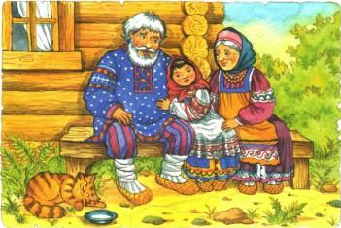Жили-были дедушка да бабушка. Была у них внучка Танюшка. Сидели они один раз у своего дома, а мимо пастух стадо коров гонит. Коровы всякие: и рыжие, и пёстрые, и чёрные, и белые. А с одной коро­вой рядом бежал бычок — чёрненький, маленький. Где припрыгнет, где прискачет. Очень хороший бычок.- Вот бы нам такого телёночка, — говорит Танюшка.Дедушка думал-думал и придумал: достану для Та­нюшки телёночка. А где достанет — не сказал.Вот настала ночь. Бабка легла спать. Танюшка легла спать, кошка легла спать, собака легла спать, куры лег­ли спать, только дедушка не лёг. Собрался потихоньку, пошёл в лес. Пришёл в лес, наковырял с ёлок смолы, набрал пол­ное ведро и вернулся домой.Бабка спит, Танюшка спит, кошка спит, собака спит, куры тоже уснули, один дедушка не спит — телёночка делает. Взял он соломы, сделал из соломы бычка. Взял четыре палки, сделал ноги. Потом приделал головку, рожки, а потом всего смолой вымазал, и вышел у де­душки смоляной бычок, чёрный бочок. Посмотрел де­душка на бычка - хороший бычок. Только чего-то у не­го не хватает. Стал дедушка рассматривать — рожки есть, ножки есть, а вот хвоста-то нет! Взял дедушка ве­рёвочку, приладил и хвост. И только успел хвост при­ладить — глядь! — смоляной бычок сам в сарай побежал.Встали утром Танюшка с бабушкой, вышли во двор, а по двору гуляет смоляной бычок, чёрный бочок. Обра­довалась Танюшка, нарвала травы, стала смоляного бычка кормить. А потом повела бычка пастись. Пригна­ла на крутой бережок, на зелёный лужок, за верёвочку привязала, а сама домой пошла. А бычок траву ест, хво­стиком размахивает.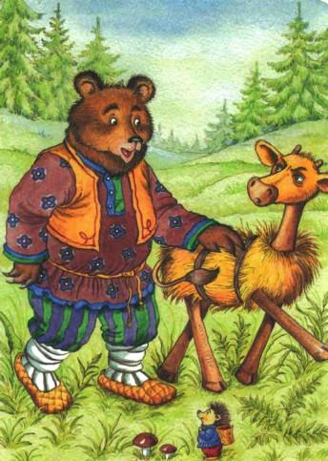Вот выходит из лесу Мишка-медведь. Постоял, постоял, туда-сюда поглядел - увидел бычка. Стоит бычок к лесу зад­ком, не шелохнётся, только шкурка на солнышке блестит.«Ишь жирный какой, - думает Мишка-медведь, -съем бычка».Вот медведь бочком, бочком к бычку подобрался, схватил бычка... да и прилип. А бычок хвостиком взмахнул и пошёл домой. Топ-топ!..Испугался медведь и просит:- Смоляной бычок, соломенный бочок, отпусти меня в лес!А бычок шагает, медведя за собой тащит. А на крылечке и дедушка, и бабушка, и Танюшка си­дят, бычка встречают. Смотрят - а он медведя привёл.— Вот так бычок! — говорит дедушка. — Смотри, како­го здоровенного медведя привёл. Сошью теперь себе медвежью шубу.Испугался медведь и просит:- Дедушка, бабушка, внучка Танюшка, не губите ме­ня, отпустите меня, я вам за это из лесу мёду принесу.Выпростал дедушка медвежьи лапы из бычковой спи­ны. Бросился медведь в лес. Только его и видели.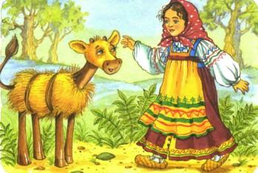Вот на другой день Танюшка опять погнала бычка пас­тись. Бычок траву ест, хвостиком помахивает. Вот вы­ходит из лесу волчище — серый хвостище. Кругом осмо­трелся — увидал бычка. Подкрался волк, зубами щёлк, да и вцепился бычку в бок, вцепился да и завяз в смоле. Волк туда, волк сюда, волк и так и этак. Не вырваться серому. Вот и стал он просить бычка:- Быченька-бычок, смоляной бочок! Отпусти меня в лес!А бычок будто не слышит, повернулся и идёт домой. Топ-топ! - и пришёл. 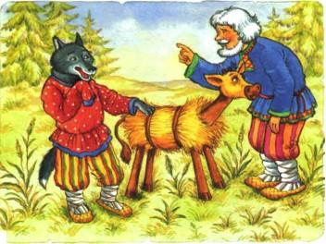Увидел старик волка и говорит:- Эй! Вот кого сегодня бычок привёл! Будет у меня волчья шуба.- О старичок, отпусти меня в лес, я тебе за это мешок орехов принесу, - испугался волк.Выпростал дедушка волка - только того и видели.И назавтра бычок пошёл пастись. Ходит по лужку, травку ест, хвостиком мух отгоняет. Вдруг выскочил из лесу зайчик-побегайчик. Смотрит на бычка - удивляется:что это за бычок здесь гуляет? Подбежал к нему, тронул лапкой - и прилип.- Аи, аи, аи! — заплакал зайчик-побегайчик. А бычок топ-топ! — привёл его домой.- Вот молодец бычок! - говорит дедушка. — Сошью те­перь Танюшке рукавички заячьи.- Отпустите меня. Я вам капустки принесу да ленточ­ку красную для Танюшки, — просит заинька.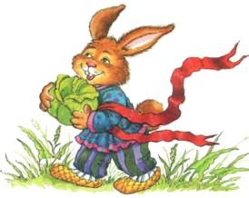Выпростал старик зайкину лапку. Ускакал заинька.Вот под вечер сели дедушка, да бабушка, да внучка Танюшка на крылечке, глядят: бежит медведь к ним на двор, несёт целый улей мёду — вот вам!Не успели мёд взять, как бежит серый волк, несёт ме­шок орехов - пожалуйста!Не успели орехи взять, как бежит заинька, кочан ка­пусты несёт да ленточку красную для Танюшки - возь­мите скорее! Никто не обманул.
Иллюстрации: Ирина Петелина.

